新 书 推 荐
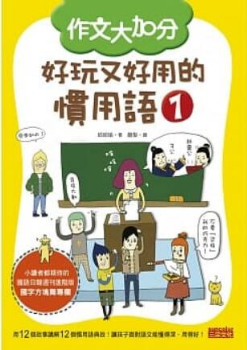
類 別: 青少年文學
中文書名：《作文大加分好玩又好用的慣用語1》
Zuo Wen Da Jia Fen Hao Wan You Hao Yong De 1
作 者： 邱昭瑜 Qiu Zhao Yu
出 版 社： 三采文化
代理公司：ANA
出版日期：2014.10.24
頁 數：136頁（平裝＼全彩印刷）
審讀資料：樣書＼部份樣章

內容簡介：
集結自《國語日報週刊進階版》「國字方塊舞」專欄
用12個故事講解12個慣用語典故，
例如「定心丸」、「吹牛皮」、「拍馬屁」等等常用的語詞，
幫助孩子認識慣用語的典故與用法、提升理解文學作品的閱讀力、
學習運用不同的詞語以提升寫作力！
自信滿滿、講話太誇張，為什麼被稱為「吹牛皮」？
說話老喜歡拍馬屁，什麼？以前的人真的是邊「拍馬的屁股」邊說好話？
婉拒客人上門，請他吃一碗「閉門羹」，這是什麼道理？
文老師的班級中，伍思源、林森森、妙麗還有其他同學，
為什麼國語文都那麼好，什麼慣用語都會用呢？
原來是文老師把慣用語的故事都說給大家聽了！
原來，這些慣用語的故事這麼有趣，
這些慣用語也這麼好用啊！
文老師是重度文字上癮者，也是最喜歡國語文的老師。不管是文字的來源或典故，還是語文的用法，文老師都能隨手拈來，變成一篇好讀又有趣的故事，讓孩子學起國語文來，既輕鬆又快樂！這些好聽的故事不僅能烙印在孩子的心裡，也能幫助孩子更加了解文字語詞的意涵！本系列除了故事之外，結合了進階的複習單元與多變的應用題型，讓孩子能夠加深印象、靈活運用！作文與溝通，從此都不是問題！
【學習主旨】
1.認識慣用語的典故與用法
2.提升理解文學作品的閱讀力
3.學習運用不同的詞語以提升寫作力！

作者簡介

邱昭瑜
電影、電視編劇與作家，是個重度文字上癮者，已出版22本書，出版有《中國文字的前世今生──文字的奧祕》、《字的家族》、《語文魔法書》、《我的這一班》等套書，曾榮獲文化部頒贈2001年「好書大家讀」年度最佳少年兒童讀物獎、新聞局中小學生優良課外讀物推薦、香港中央圖書館推薦優良讀物、新加坡國家圖書館2013年「讀吧！新加坡」推廣閱讀選書。作品除臺灣外，也發行至中國大陸、香港、新加坡、馬來西亞等地。目前固定在《國語日報週刊進階版》撰寫專欄，誓願一生悠游於創作之海。

目錄：
第一課 定心丸：神經緊繃、心情緊張？請服用「定心丸」！
第二課 吹牛皮：愛吹牛皮！講話太誇張！
第三課 閉門羹：婉拒客人上門，請吃閉門羹！
第四課 食指大動與染指：食指大動嘗美食，是誰染指巧克力？
第五課 壓歲錢：家人滿滿的祝福！新年來領壓歲錢！
第六課 吃醋：心情酸溜溜，好像在吃醋！
第七課 拍馬屁：說話老是拍馬屁，諂媚討好真矯情！
第八課 毛病：誰的毛有病？
第九課 馬桶：馬桶真方便！方便像騎馬！
第十課 東西：為什麼要買東西，不買南北？
第十一課 破天荒：這還真是破天荒！前所未聞的新鮮事啊！
第十二課 喝墨水：喝足墨水才算是學問大？

版權聯絡人：
Dony Hsu ( 许伯全)
Email： service@nurnberg.com.tw∣2366175957＠qq.com

